
Departament de Matemàtiques
NOM:.............................................................................................................. 4ESO
DATA... /...../ ......
6. La semblança i les seves aplicacions

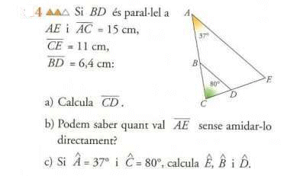

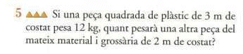

Quina és la densitat d’aquest material en gr./cm² ?

